茂名市2015年初中生学业水平高中阶段学校招生考试
历史试题
(1-50题)
注意事项：
1.本学科试题从第1页至第8页，共8页。
2.考试时间60分钟，试题满分100分。
3.全部答案必须在答题卡上完成.在本试题上作答无效。
4.答题卡必须保持整洁，考试结束后，将本卷和答题卡一并交回。

一、单项选择题Ⅰ(每小题15分，共45分。在每小题的四个选项中，只有一个选项符合题意。请把正确的答案填涂在答题卡上。)
1.“我来自元谋，你采自周口，牵起休毛茸茸的手，爱让我们直立行走。”这是网络上颇为流传的诗句。如果要考察“来自周口”、能“直立行走”的远古人类应该去[来源:学_科_网Z_X_X_K]
A.北京市 B.陕西省 C.浙江省 D.云南省
2.为了方便记忆，某同学画了下面这张示意图，此示意图反映的内容是
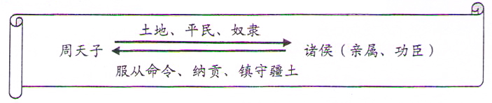
A.禅让制 B.分封制 C.郡县制 D.行省制
3.某同学考试成绩不理想，老师安慰他说：“一次的失败不要紧，说不定，正是因为这次没考好，你才能及早发现问题，坏事也可能变成好事。”你知道老师引用了哪家的思想来教育学生的吗?
A.儒家思想 B.道家思想 C.墨家思想 D.法家思想
4.2015年被视为“一带一路”(“丝绸之路经济带”和“21世纪海上丝绸之路”的简称)战略决策落地实施的关键年。以下关于古代丝绸之路的叙述，不正确的是
A.对开通陆路丝绸之路功劳最大的是张骞
B.西域的葡萄、石榴等作物经此通道传入中原，丰富了人们的生活
C.其路线是从西汉的首都洛阳出发，直达西亚、非洲
D.这条通道开通后成为东西方经济文化交流的桥梁
5.《史记》记载：“楚越之地，地广人稀……无积聚而多贫。”《宋书》记载：“江南地广野丰……一岁或稔，则数都忘饥。”江南地区产生这种变化的原因不包括
A.中原人南迁，带来先进生产技术 B.南方战乱较少，社会相对稳定
C.南方的自然条件比较优越 D.南方文化比北方文化先进
6.北宋科学家沈括在《梦溪笔谈》中记载：“用胶泥刻字……火烧令坚……一板印刷，一板已自布字……更互用之，瞬息可就。”此材料反映的是哪一科技成就?
A.蔡伦改进造纸术 B.华佗制成“麻沸散”
C.张衡发明地动仪 D.毕升发明活字印刷术
7.《资治遥鉴》说曹操统治北方能“化乱为治”，而《三国演义》说曹操是“乱世之奸雄”。以下关于史书与历史小说的评论，正确的是
A.史书通常以历史小说为依据 B.历史小说与史书内容基本是一样的
C.历史小说的人物经过了文学艺术加工 D.史书带有强烈的个人感情色彩
8.亚非的许多国家和地区至今还保存着众多以这位航海家命名的遗迹：印尼有个港口城市叫三宝垄，马来西亚有座三宝山，印度有三宝石像……每年到了这位航海家登陆的日子，当地居民都举行盛大的庆典活动。你知道他们纪念的是哪位人物的伟大事迹吗?
A.郑成功收复台湾 B.郑和下西洋 C.戚继光抗倭 D.岳飞抗金
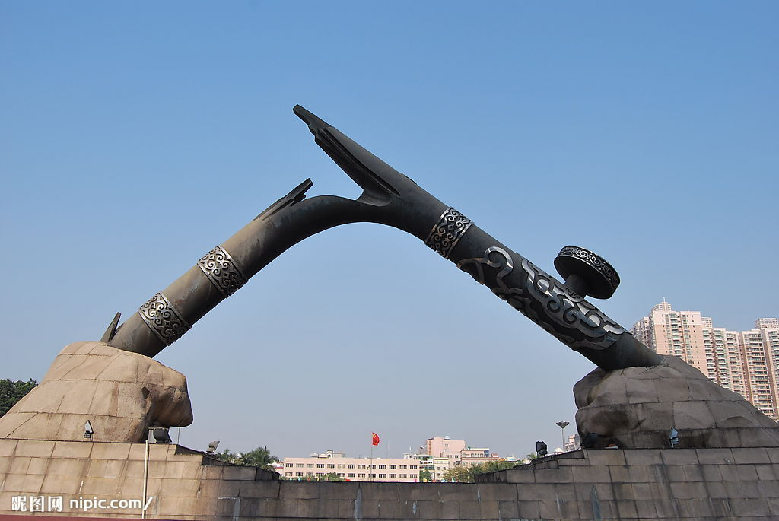
9.右图是某城市的一座雕塑：一双大手把一根烟枪折为两段。此雕塑是为了纪念在这里发生的一次轰轰烈烈的反对外国毒品走私的运动。这一雕塑应该建在
A.厦门 B.虎门 C.澳门 D.江门
10.以下是八年级同学就近代史上的某次战争展开的讨论，你知道他们在说哪一次战争吗?
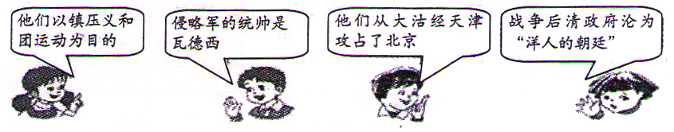
A.鸦片战争 B.第二次鸦片战争 C.甲午中日战争 D.八国联军侵华战争
1l.在纪念毛泽东同志诞辰l20周年座谈会上，习近平用“五个创造性地”总结毛泽东在党的历史上所作的重要贡献。强调毛泽东“创造性地解决”了中国革命道路问题、党的建设……一系列正确的战略策略。其中，“创造性的革命道路”指的是什么?
A.城市领导农村的革命道路
B.农村包围城市，最后夺取全国胜利的革命道路
C.建设有中国特色的社会主义道路
D.“鼓足干劲，力争上游，多快好省地建设社会主义”的总路线
12歌曲往往是人类思维律动的音符。常常承载着时代永恒的记忆。下列歌曲与相关历史记忆的表述，不正确的是
A.“卢沟桥，卢沟桥，男儿坟墓在此桥!最后关头已临到，牺牲到底不屈挠……”该歌曲反映的事件揭开了全国性抗日战争的序幕
B.“我们唱着东方红，当家作主站起来；我们讲着春天的故事，改革开放富起来……”歌曲中带领大家“站起来”的领导人是邓小平
C.“五十六个民族五十六朵花，五十六个兄弟姐妹是一家……”唱出了我国民族之间的大团结，这得益于“民族区域自治”政策的实施
D.“雄赳赳，气昂昂，跨过鸭绿江!保和平，卫祖国，就是保家乡! ……”歌曲反映了中国人民志愿军抗美援朝、保家卫国的坚强决心
13.分清“史实”与“观点”是学习历史的基本能力之一。以下关于中国近代交通的表述，属于“观点”的是
A.19世纪中后期，西方发明的火车传入中国
B.淞沪铁路是中国出现的第一条正式投入运营的铁路
C.滇越铁路开通后，从上海到昆明全程只需要短短的几天
D.火车的出现改变了人类出行的方式，促进了经济文化的交流，
14.“一桥飞架南北，天堑变通途”。“一五计划”期间，我国将阻隔长江南北交通的“天堑”变为“通途”的第一座桥梁建立在
A.武汉 B.南京 C.上海 D.重庆
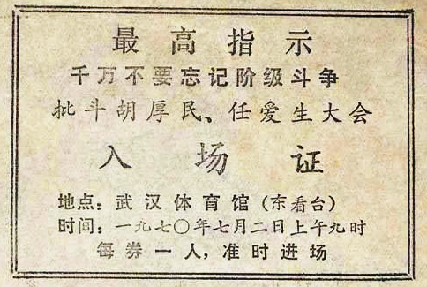
15.票据是历史的浓缩与见证。右图的票据见证了
A.抗美援朝战争的爆发
B.三大改造的基本完成
C.西藏的和平解放
D.文化大革命时期民主法制遭到破坏
16对联折射了社会生话，有着鲜明的时代特色。以下对联反映的事件发生在改革开放之后的是
A.斧头开辟新世界，镰刀割断旧乾坤
B.食堂巧煮千家饭，公社饱暖万人心
C.自主权打通富裕路，责任制架起幸福桥
D.车轮飞转东西南北追风去，钢水奔腾春夏秋冬入跟来
17.1972年尼克松访华，他下飞机后主动与周恩来总理握手，并动情地说：“当我们握手时一个时代结束了，另一个时代开始了。”尼克松所说的“另一个时代开始了”是指
A.中美关系开始走向正常化 B.中日关系开始走向正常化
C.中国恢复在联合国的台法席位 D.美国从此放弃干涉中国内政
18.1980年我国首先设立的四个经济特区中，不属于广东省的是
A.深圳 B.珠海 C.汕头_ D.厦门
19.右图是某同学在历史课上记录的复习提纲据此判断，这节课复习的专题是
提纲：
1、十一届三中全会
2、建设中国特色社会主义
3、社会主义初级阶段理论
4、1992年南方谈话
5、党的指导思想
A.建国后农村生产关系的调整
B.社会主义民主和法制的建设
C.邓小平理论的形成与发展
D.现代企业制度的建立和完善
20.一位导游在巴黎卢浮宫博物馆介绍某一历史文物时说：“石柱上的法典是迄今所知世界上第一部比较完备的成文法典。”你知道这位导游介绍的文物是什么吗?
A.《汉谟拉比法典》 B.《人权宣言》 C.《拿破仑法典》 D.《权利法案》
21.伯利克里时代，雅典公民塔克里和妻女居住在一个小山村，作为一家之主的塔克里
A.因家庭贫困没有资格参加公民大会 B.派奴隶哈比代表他出席公民大会
C.因担任政府公职获得补贴 D.与妻子一起参加公民大会时，把女儿托付他人
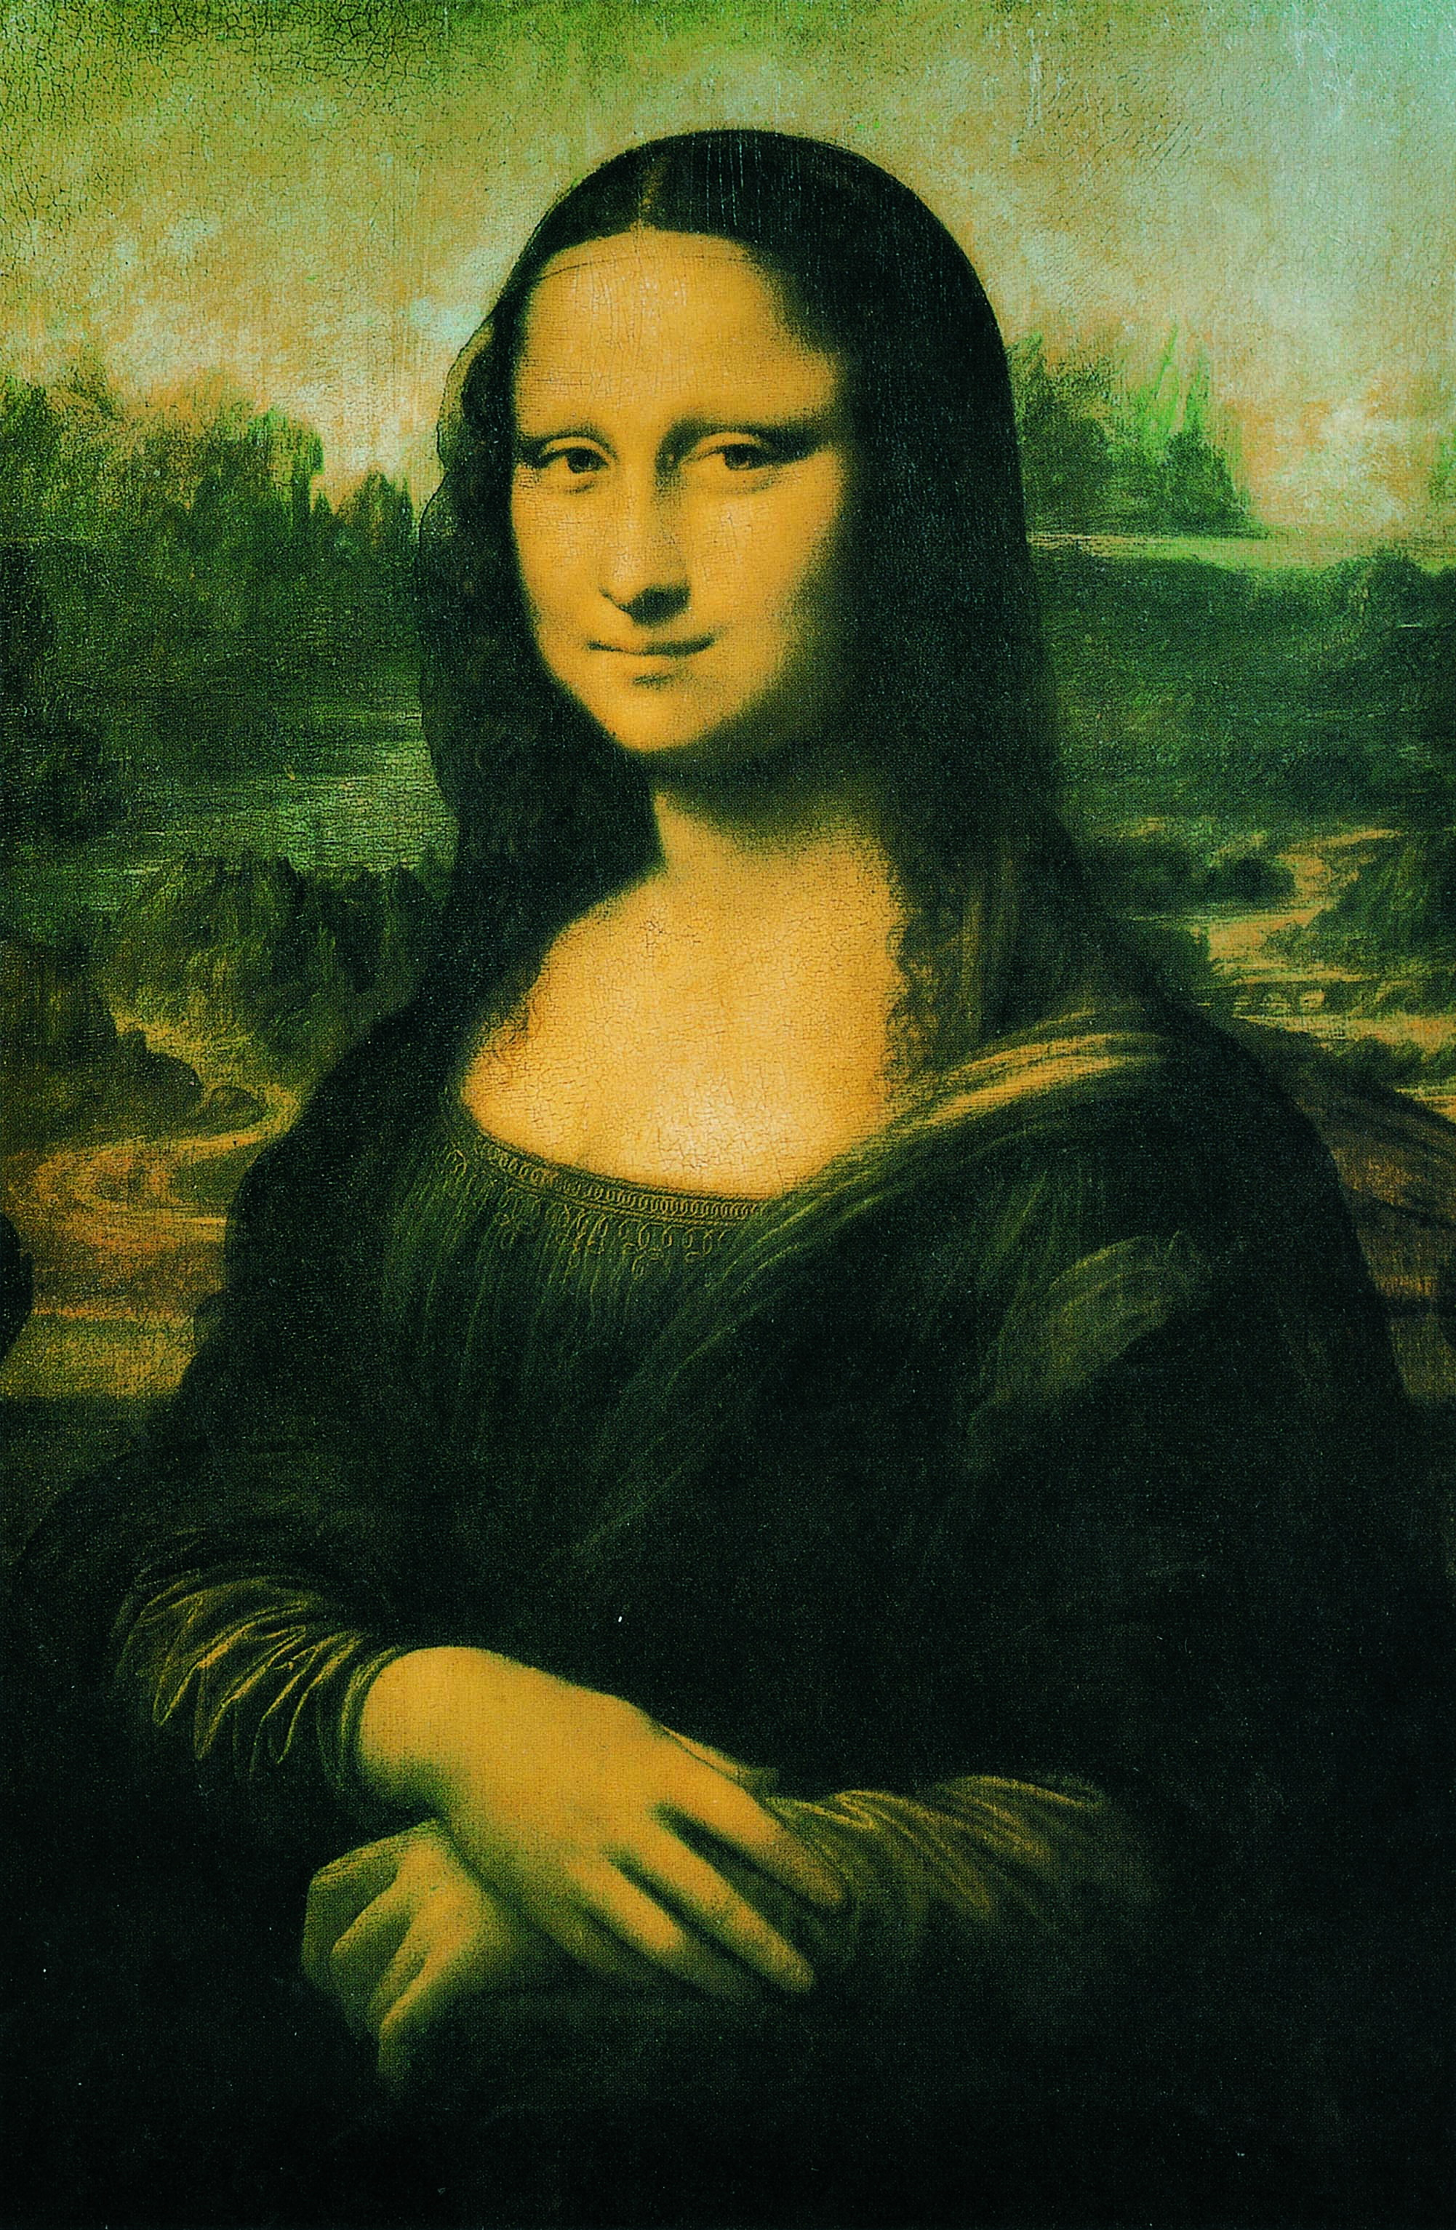
22《蒙娜丽莎》(右图)是文艺复兴时期的代表作品。“她的眼神温柔、宁静，充满着期待和生命力。无论你站在什么位置观看她，她好像都在看着你。”你知道文艺复兴运动的核心思想是什么吗?
A.人文主义 B浪漫主义
C.现实主义 D.自由主义
23“把权力关进制度的笼子里”是千百年来人民的期盼。为把王权“关进制度的笼子里”，英国资产阶级确立的政治制度是
A.中央集权制 B.君主立宪制 C.民主共和制 D.联邦制
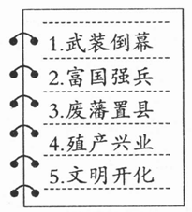
24.17～18世纪先后发生了英国资产阶级革命、美国独立战争和法国大革命。在这些资产阶级革命当中，曾经遭到外国武装干涉的是
A.英国 B.美国
C.法国 D.无法确定
25.右图是某同学在历史课上所作的课堂笔记，你认为这节课他学习了什么内容?
A.法国巴黎公社运动 B.美国南北战争
C.中国洋务运动 D.日本明治维新
26.近年来雾霾天气频繁出现。这主要是人们在工业化和城市化建设进程中大量使用机器，碳排放迅速增加而造成的结果。人类历史上大规模的环境污染开始于
A.蒸汽机的普遍使用 B.电灯的发明 C.航天技术的发展 D.计算机的应用
27下表是1933年美国罗斯福“新政”的部分内容，据材料判断当时“新政”的措施是
A.整顿金融业
单位（周） | 调整前 | 调整后
最高工时 | 55小时 | 40小时
最低工资[来源:学.科.网Z.X.X.K] | 60美分 | 12美元
B.对工业的调整
C.调整农业生产
D.兴办公共工程
28“继60年前的第一次袭击之后，2001年的‘9·11’事件是美国建国以来遭受的第二次大规模的袭击。”你知道“60年前的第一次袭击”是指什么事件吗?
A.日本偷袭珍珠港 B.第一次世界大战 C.朝鲜战争 D.中东战争
29美国总统奥巴马曾说：“俄罗斯、日本在快速发展……中国却没等待……-德国、印度也没有等待。这些国家没有原地踏步，也不想成为次要国家。”奥巴马的话说明了
A.两极对峙的格局已经形成 B.多极化的政治格局已经形成，
C.美国已经沦为次要国家 D世界政治格局的多极化趋势正在加强
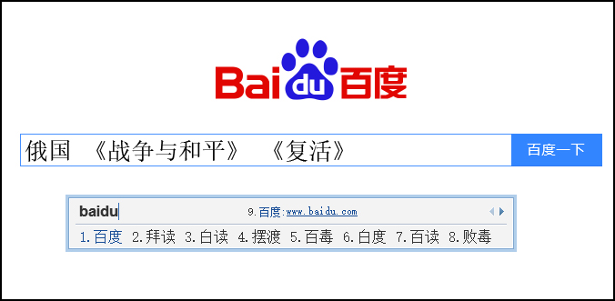
30.如图，如果在“百度”搜索引擎中输入如下关键文字，其指向的文学家应该是
A.莎士比亚
B.托尔斯泰
C.巴尔扎克
D.但丁

二、单项选择题Ⅱ(每小题2.5分，共25分。在每小题的四个选项中，只有一个选项符合题意，请把正确的答案填涂在答题卡上。)
31.“国家统一，民族融合”是中国历史发展的主流。以下史实符合这一主题的有
①秦始皇规定以小篆为全国统一文字 ②北魏孝文帝提倡改穿汉服
③辽、宋、西夏、金政权的对峙 ④乾隆帝平定大小和卓的叛乱
A.①②③ B.①②④ C.①③④ D.②③④
32.下面有关西藏历史的说法，正确的是
①唐朝时的吐蕃人是藏族的祖先
②元朝时设宣政院，管辖西藏地区
③清初顺治帝赐予西藏佛教首领达赖五世“达赖喇嘛”封号
④清朝设置伊犁将军代表清政府管理西藏地区
A.①③④ B.②③④ C.①②③ D.①②④
33.陈独秀在《青年杂志》创刊号上发表文章说：“我们现在认定只有这两位先生，可以救治中国政治上、道德上、学术上、思想上一切的黑暗”，请问这“两位先生”指的是
①民权 ②民主 ③科学 ④目由
A.①③ B.①④ C.②③ D.②④
34.右图人物主要的历史功绩是
①创办了黄埔军校
②领导辛亥革命，推翻封建君主专制制度
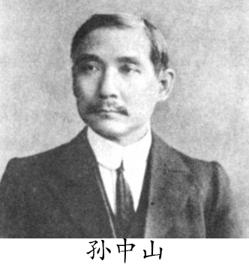
③创建了中国共产党，提出了实现共产主义的目标
④提出的“三民主义”成为资产阶级民主革命的指导思想
A.①③④ B.②③④
C.①②③ D.①②④
35中国共产党在新民主主义革命和社会主义建设过程中，召开过多次重要会议。下列表述完全正确的是
①中共一大——是中国历史上开天辟地的大事，中国革命面貌从此焕然一新
②遵义会议——挽救了党，挽救了红军，挽救了革命，是党的历史上生死攸关的转折点
⑤中共七大——为争取解放战争的胜利和建立社会主义制度准备了条件
④十一届三中全会——是改革开放的开端，中国迸入社会主义现代化建设的新时期
A.①②④ B.①③④ C.①②③ D.②③④
36.今年是中国人民抗日战争胜利的70周年。为使全国人民广泛参与中央及各地区各部门举行的纪念活动，全国人大常委会决定9月3日放假一天，并将9月3日确定为抗战胜利的纪念日。以下对于这场战争的认识，正确的是
①抗日战争的胜利是近百年来中华民族反对外来侵略的首次完全胜利
②抗日战争是世界反法西斯战争的重要组成部分.
③美国向日本投放原子弹及苏联红军的支援是中国抗战胜利的根本原因
④战争中孕育的不畏强暴、众志成城、奋斗到底的精神，依然是我们宝贵的精神财富
A.①③④ B.①②④ C.①②③ D.②③④
37.邓小平说：“在经济政策上……要让一部分地区、一部分企业、一部分工人农民……生活先好起来。”下列举措体现了这一理念的是
①设立经济特区 ②实施科教兴国战略 ③实行“包产到户” ④建立现代企业制度
A.①③④ B.②③④ C.①②③ D.①②④
38.如图所示，二战后美日欧经济实力对比发生了重大变化。下列表述正确的是
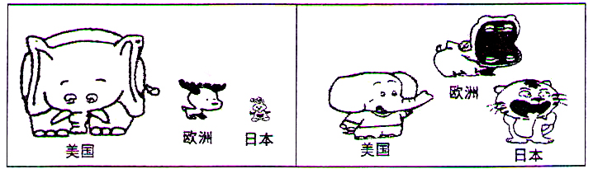
20世纪四十年代末 20世纪七十年代末
①从美国一枝独秀到美日欧三足鼎立 ②美国已丧失了世界第一经济强国的地位
③欧共体的建立促使了欧洲的崛起 ④日本上升为世界第二号资本主义经济大国
A.①②③ B.①②④ C.①③④ D.②③④
39.“市场经济不等于资本主义，社会主义也有市场。”作为第一个社会主义国家苏联(俄)，在运用计划与市场的手段来发展经济上进行过一系列的探索，其中不成功的探索有
①列宁实行新经济政策 ②斯大林模式 ③赫鲁晓夫改革 ④戈尔已乔夫改革
A.①②③ B.①②④ C.①③④ D. ②③④
40.有人评论当今的国际局势说：“当今世界，巨人林立，日本是独脚巨人.俄罗斯是生病的巨人，美国是萎缩的巨人，中国是潜在的巨人……”对这一评论的认识.正确的是
①日本成为经济大国后，企图谋求政治大国地位 ②苏联解体后，在国际舞台上已经毫无影响力 ③美国称霸世界，成为“世界领袖”的战略受到严重的挑战 ④中国自改革开放后综合国力不断加强
A.①②③ B.①②④ C.①③④ D.③③④
三、双项选择题(每小题3分，共30分。在每小题的四个选项中，肯定有两个选项符合题意。两个都选对得3分，只选1个且正确得1分，错选、多选则该题不给分。请把正确答案填涂在答题卡上。)
4l.某班举办主题为“中国古代农业发展”的图片展。下列图片应该入选“盛唐篇”的是
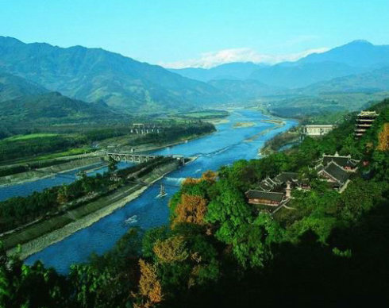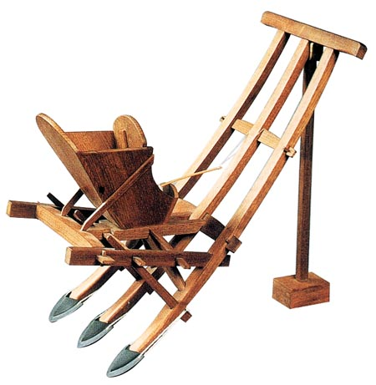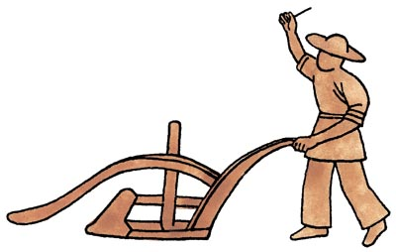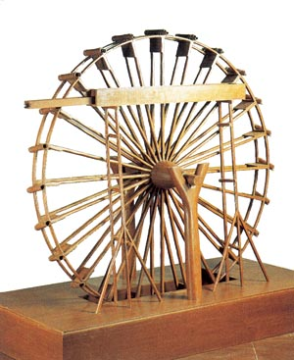
A.都江堰 B.耧车 C.曲辕犁 D.筒车
42.“先天不足，后天 畸形”是对中国近代民族工业的生动写照。它“畸形”的表现有
A.从行业上看，主要集中在轻工业部门
B.从地区分布来看，沿海沿江大城市比较发达
C.它的发展受到第一次世界大战的严重破坏
D.受到帝国主义、封建主义、民国政府三座大山的沉重压迫
43.在l9世纪中后期到20世纪初期的近代化探索历程中，有人将先进的中国人展开的一场场救亡图存运动比喻成“自我疗伤”、“温药慢治”、“猛药重治”、“开颅洗脑”。你知道“自我疗伤”和“温药慢治”分别指什么事件吗?
A.洋务运动 B.新文化运动 C.戊戌变法 D.五四运动
44.李克强总理在谈及两岸关系时指出“打断骨头还连若筋，同胞之间、手足之情，没有解不开的结。”这段话反映了
A.台湾和大陆有着共同的民族情感，台湾是中国领土的一部分
B.中国政府对妥善解决台湾问题充满信心
C.武力解决是实现祖国统一的唯一途径[来源:学科网]
D.台湾问题不是中国的内政问题，应当交由国际社会来解决
45.今年是万隆会议召开的60周年。以下关于万隆会议的表述，正确的有
A.会议在印度召开，所有的亚欧非独立国家首脑都参加了会议
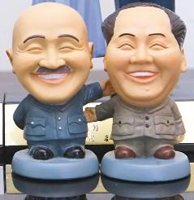
B.会议讨论了人权、宗教信仰、环境污染等共同关心的问题
C.周恩来提出“求同存异”的方针，促进了会议的圆满成功
D.这是第一次没有殖民主义国家参加的亚非国际会议
46.台湾开放大陆居民赴台旅游以来，为了吸引大陆游客，中国国民党党史馆设计制作的国共领导人“欢笑言和版”公仔(如图)深受广大游客的欢迎。历史上国共两党“欢笑言和”所取得的成果有
A.长征胜利，使中国革命转危为安
B.抗美援朝.取得反侵略战争的胜利
C.北伐战争，基本推翻北洋军阀统治
D.合作抗战，打败日本帝国主义
47.英国广播公司BBC曾举行民意测验：评选一千年来最伟大的思想家，结果卡尔·马克思当选为“最伟大的思想家”。以下事件受马克思思想影响的有
A.俄国十月革命 B.中国辛亥革命
C.中国新民主主义革命 D.英国资产阶级革命
48.土地问题是各国革命需要解决的关键性问题。“俄国农民通过赎买获得土地，中国农民通过土改获得耕地。”请问，俄国和中国的农民分别在什么事件中获得了土地?
A.俄国l861年废除农奴制改革 B.中国1958年人民公社化运动
C.俄国l917年二月革命 D.中国l950-1952年土地改革
49.一部《英雄交响曲》把一个曾经叱咤欧洲政坛几十年的风云人物和一个欧洲最伟大的音乐家连在了一起。这两个人物是
A.华盛顿 B.拿破仑 C.贝多芬 D.梵高
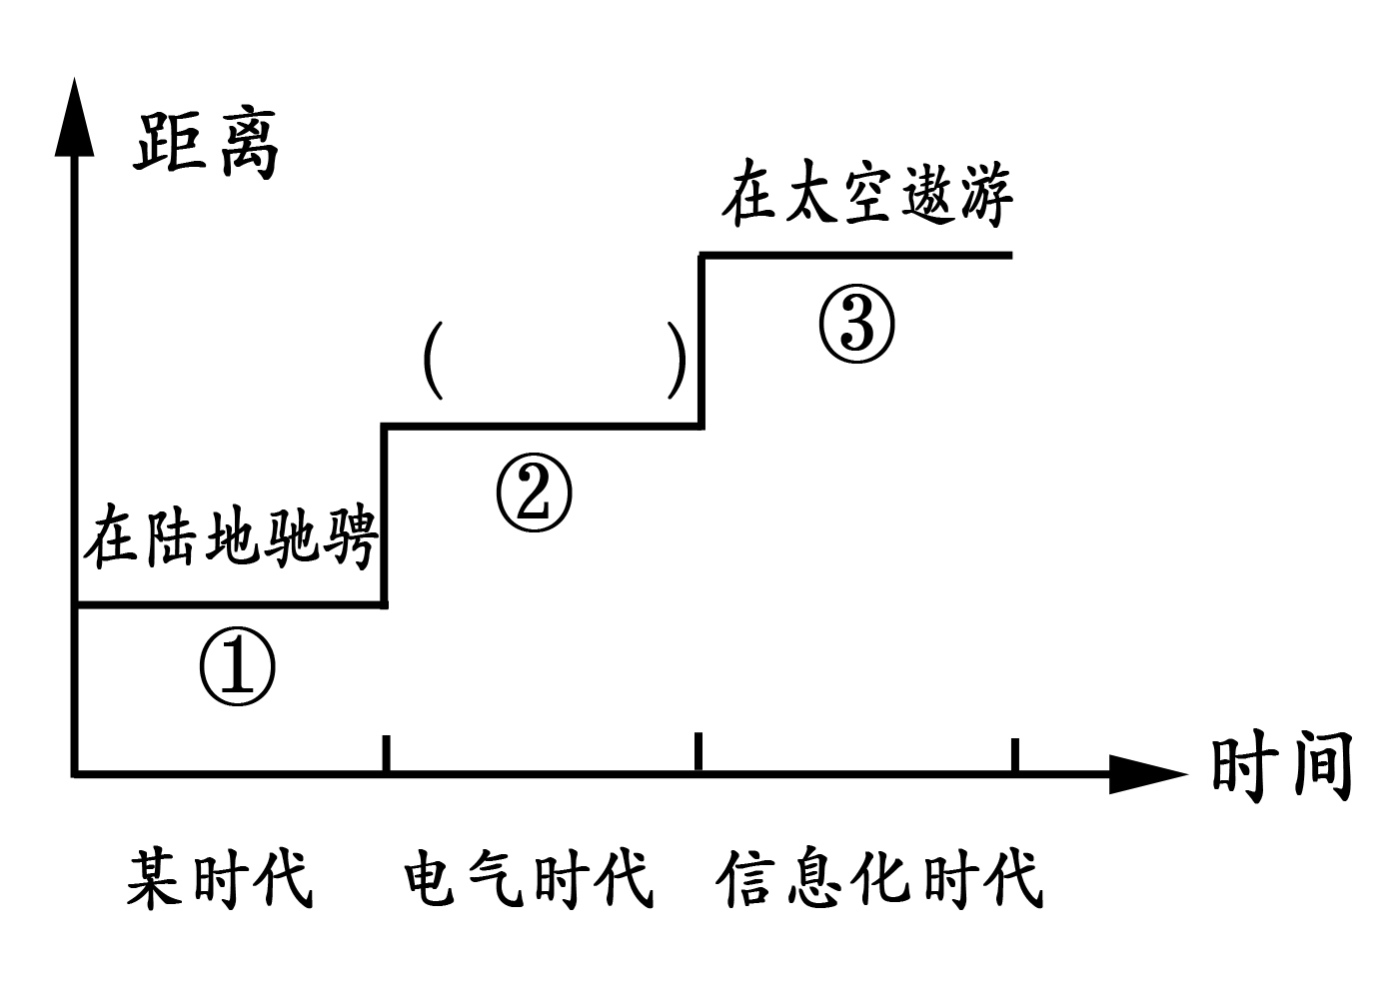
50.观察右图——向“距离”挑战。结合所学知识判断，下列叙述正确的是
A.时间轴的“某时代”是指“蒸汽时代”
B.②对应的括号中应该填上“在蓝天飞翔”
C.“在太空邀游”的交通工具是“飞机”
D.在向“距离”挑战的过程中，美国始终处于领先地位

茂名市2015年初中生学业水平高中阶段学校招生考试
历史参考答案
一、单项选择题Ⅰ(每小题15分，共45分。在每小题的四个选项中，只有一个选项符合题意。请把正确的答案填涂在答题卡上。)
题号 | 1 | 2 | 3 | 4 | 5 | 6 | 7 | 8 | 9 | 10
答案 | A | B | B | C | D | D | C | B | B | D
题号 | 11 | 12 | 13 | 14 | 15 | 16 | 17 | 18 | 19 | 20
答案 | B | B | D | A | D | C | A | D | C | A
题号 | 21 | 22 | 23 | 24 | 25 | 26 | 27 | 28 | 29 | 30
答案 | C | A | B | C | D | A | B | A | D | B

二、单项选择题Ⅱ(每小题2.5分，共25分。在每小题的四个选项中，只有一个选项符合题意，请把正确的答案填涂在答题卡上。)
题号 | 31 | 32 | 33 | 34 | 35 | 36 | 37 | 38 | 39 | 40
答案 | B | C | C | D | A | B | A | C | D | C

三、双项选择题(每小题3分，共30分。在每小题的四个选项中，肯定有两个选项符合题意。两个都选对得3分，只选1个且正确得1分，错选、多选则该题不给分。请把正确答案填涂在答题卡上。)
题号 | 41 | 42 | 43 | 44 | 45 | 46 | 47 | 48 | 49 | 50
答案 | CD | AB | AC | AB | CD | CD | AC[来源:Z§xx§k.Com] | AD | BC | AB

